МИНОБРНАУКИ РОССИИ
Санкт-Петербургский государственный
электротехнический университет
«ЛЭТИ» им. В. И. Ульянова (Ленина)
Кафедра МО ЭВМ

отчет
по лабораторной работе №1
по дисциплине «Сети и телекоммуникации»
Тема: Настройка IP-адресов в сети

Студент гр. 3342 |  | Мальцев К.Л.
Преподаватель |  | Борисенко К.А.

Санкт-Петербург
2025

Цель работы
Изучение и практическое освоение основ адресации, разрешения физических адресов и простейшей маршрутизации в IP-сетях.

Порядок выполнения работы
Вариант 9. Файл со схемой сети: lab1_var9.jfst. Сеть между маршрутизаторами R1 и R2: 192.168.100.0. Компьютер PC1 имеет IP-адрес 129.64.128.1.
Компьютер PC2 имеет IP-адрес 129.64.127.254. Компьютер PC4 имеет IP-адрес: 10.0.0.2. Длина маски подсети (количество значащих единиц) на PC1, PC2, PC3 должно быть минимально возможным (обеспечивая при этом корректную работу). Обозначения в задании: K1 – PC1, K2 – PC2, K3 – PC3.
1. Исправить структуру сети (если это необходимо), обеспечив корректную доставку кадров на физическом уровне.
2. Задать IP-адреса, маски подсети и шлюзы по умолчанию для всех узлов сети, чтобы обеспечить корректную доставку Echo-запроса от K1 к K2 и Echo-ответа обратно. Обосновать свои установки.
3. Выполнить Echo-запрос с K1 на K2. Посмотреть вывод программы.
4. Добавить статическую запись ARP для K3 на K1 (или для ближайшего к К1 маршрутизатора, находящегося между К3 и К1). Подождать устаревания ARP-таблиц и выполнить Echo-запрос с K1 на K3. Объяснить результат.
5. Выполнить Echo-запрос на IP-адрес 200.100.0.1 c K1. Объяснить вывод программы.
6. Выполнить Echo-запросы с K1 и K2 на все узлы сети. Убедиться, что Echo-ответы приходят.

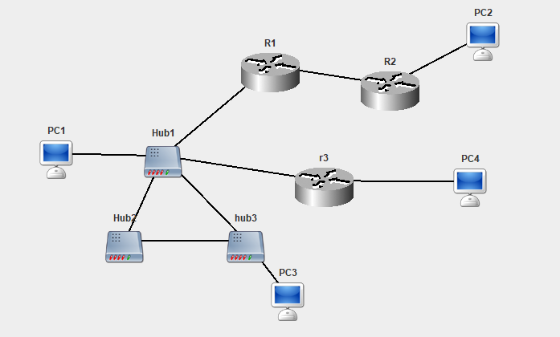
Рисунок 1 — Схема сети

Выполнение работы
1) Исправление структуры сети
В схеме есть цикл состоящий из Hub1, Hub2, Hub3 (Hub1 – Hub2 – Hub3 – Hub1). Был убран Hub2, т.к. к нему не подключены оконечные устройства.
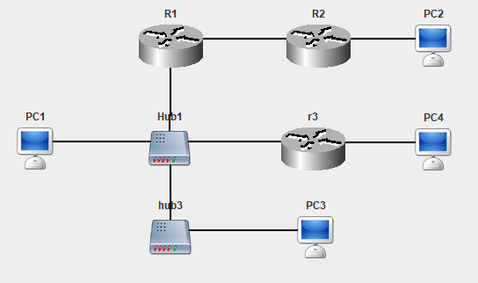
Рисунок 2 — Преобразованная схема сети
2) Установка IP-адреса, маски подсети и шлюзы по умолчанию для всех узлов сети
В данной сети будут настроены 4 подсети.
- 10.0.0.0/8
- r3 (eth0): 10.0.0.1
- PC4 (eth0): 10.0.0.2
- 129.64.128.0/17
- R1 (eth0): 129.64.128.101 (шлюз по умолчанию для PC1, PC3)
- PC1 (eth0): 129.64.128.1
- PC3 (eth0): 129.64.128.33
- r3 (eth1): 129.64.128.103
Т.к. PC2 должен находиться в отдельной подсети относительно PC1 и PC3, в противном случае echo запрос идущий от PC2 к PC1 или PC2 через R2 вернется обратно от R2. Маска 255.255.128.0 удовлетворяет этому условию и является минимальной.
3) 129.64.127.0/17
- R2 (eth0): 129.64.127.102 (шлюз по умолчанию для PC2)
- PC2 (eth0): 129.64.127.254
4) 192.168.100.0/24
- R1 (eth1): 192.168.100.1 (шлюз по умолчанию для R2)
- R2 (eth1): 192.168.100.2 (шлюз по умолчанию для R1)
Также для R1 был выставлен статический маршрут:
S 10.0.0.0/255.0.0.0[0] via 129.64.128.103 (eth0)
Это сделано, чтобы запрос идущий от PC1 к PC4, проходя через R1 перенаправлялся на R3.
3) Выполнить Echo-запрос с K1 на K2. Посмотреть вывод программы

Рисунок 2 — Echo-запрос от Manager3 к PrintServer

По выводу консоли видно, что пакет успешно был доставлен до PC2 через R1 и R2.
4) Добавить статическую запись ARP для K3 на K1 (или для ближайшего
к К1 маршрутизатора, находящегося между К3 и К1). Подождать устаревания
ARP-таблиц и выполнить Echo-запрос с K1 на K3. Объяснить результат.
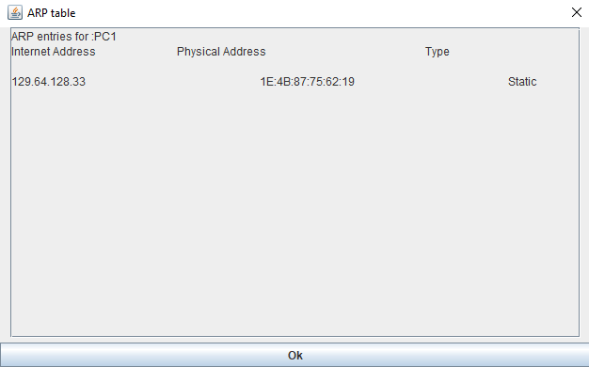
Рисунок 3 — Добавление ARP записи в r3
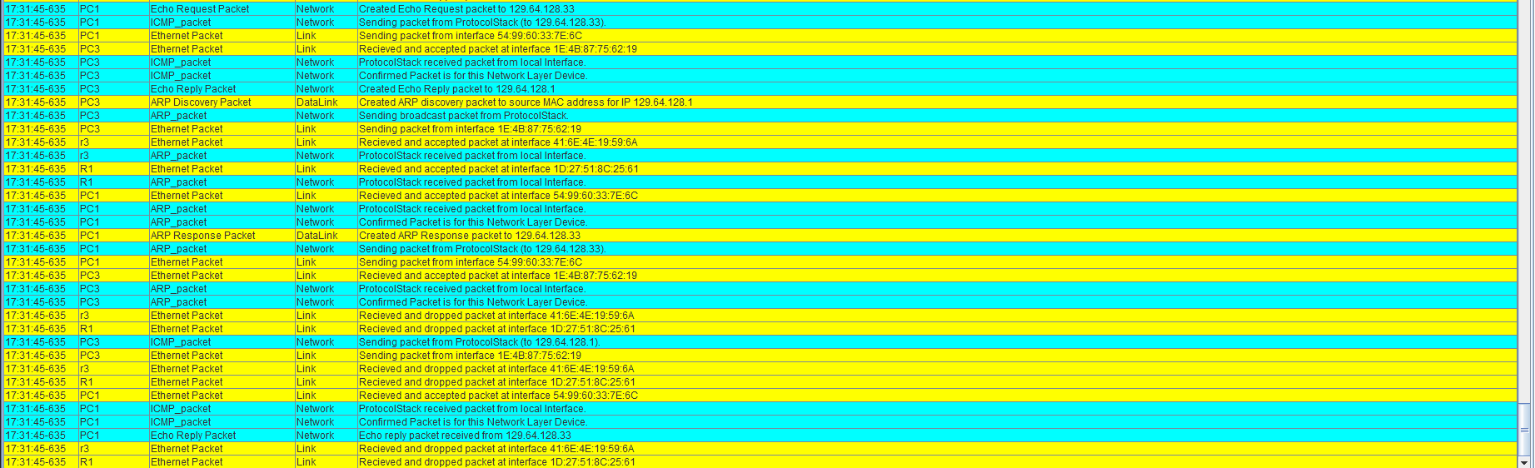
Рисунок 4 — ping PC3

По выводу программы видно, что во время передачи пакета от PC1 к PC3 отсутствует команда ARP Discovery Packet (нахождение MAC-адреса по известному IP-адресу). И идет сразу отправка пакета (Sending packet), так как данный IP-адрес присутствует в ARP таблице и не нужно дополнительно спрашивать MAC-адрес у узлов подсети.

5) Выполнение Echo-запроса на IP-адрес 200.100.0.1 с K1
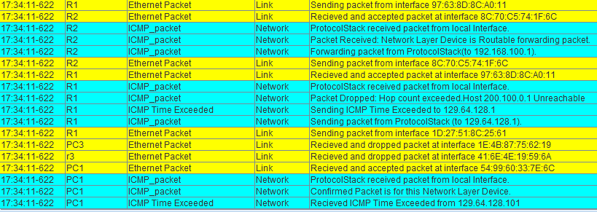
Рисунок 4 — Echo-запрос от PC1 на IP-адрес 200.100.0.1

Запрос выглядит следующим образом. PC1 отправил Echo-запрос на 200.100.0.1. R1 получил пакет, но он не знает маршрута к этой сети. Этого адреса нет в таблице маршрутов и также отсутствует переход на шлюз по-умолчанию. R1 пенераправляет запрос к R2, где происходит аналогиченая ситуация и запрос отправляется обратно на R1. Далее пакет умирает поTLE.

6) Выполнение Echo-запросов с PC1, PC2 на все узлы сети.
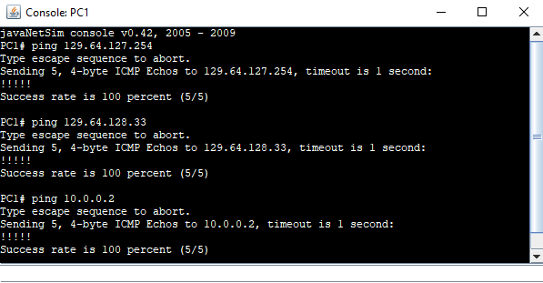
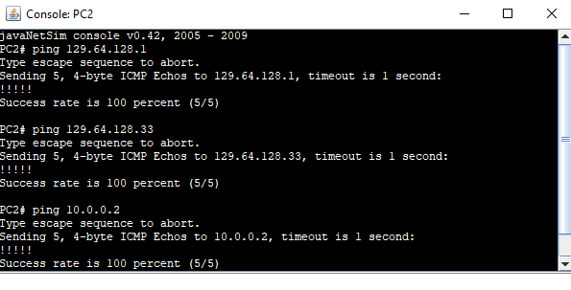
Рисунок 5 — Echo-запрос от PC1 и PC2 на остальные хосты

Выводы
В ходе выполнения лабораторной работы были изучены основы адресации узлов в сети: маска сети, IP-адрес, MAC-адрес, таблицы маршрутов. Также рассмотрелись проблемы передачи пакетов между подсетями. Была разработана и настроена сеть с заданным расположением устройств. Через множество подач Echo-запросов была проверена данная сеть на корректность работы. Также добавлены в сеть ARP-записи и прослежена их пользя для передачи пакетов.

